访谈提纲
项 目： 青岛国际会展中心_智慧会展项目
日 期： 2018.03.15
访谈对象： 会展中心—综合管理部
访谈人员： 郭垠

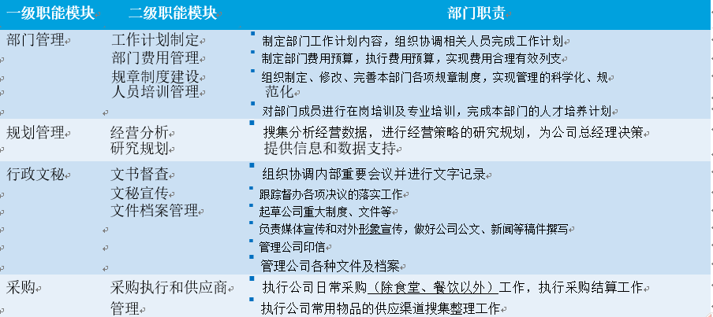
- 请简单介绍一下综合管理部的日常工作内容？

- 在信息化系统方面，目前有多少？

- 在业务和管理方面有哪些诉求和想法？

- 如何接收、上报及协调解决展商的投诉、意见与建议？
- 您对现在的智慧会展的系统，有哪些期望？期待未来能为您解决什么问题。

